PH-Linz - Fachbereich Geographie und Wirtschaftskunde
Modulprüfung GW6: Demographie Österreichs WS 2012/13

…………………………………………..
Altersstruktur der österreichischen Bevölkerung

- Beschreiben Sie die Altersstruktur von 2011. | AFB I
- Vergleichen Sie die Altersstruktur der österreichischen Bevölkerung von 1910 mit jener von 2011. | AFB II
- Beschreiben Sie das gesellschaftliche Umfeld, das jeweils zu diesen Altersstrukturen geführt hat. Stellen Sie Querverweise zu den Abbildungen her. | AFB II
- Christine Imlinger und Mirjam Marits nennen in Abb. 3 fünf Beispiele, „wie die Jungen von den Älteren leben“ (In: Die Presse am 26.1.2013, S. 22). Begründen Sie, warum diese Aussagen in der heutigen gesellschaftlichen Situationen möglich sind. | AFB II
- Nehmen Sie persönlich Stellung, inwieweit Sie von dieser Situation betroffen sind. | AFB III

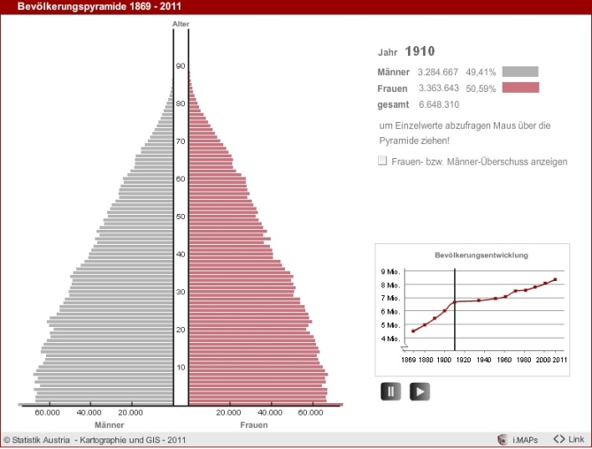 | 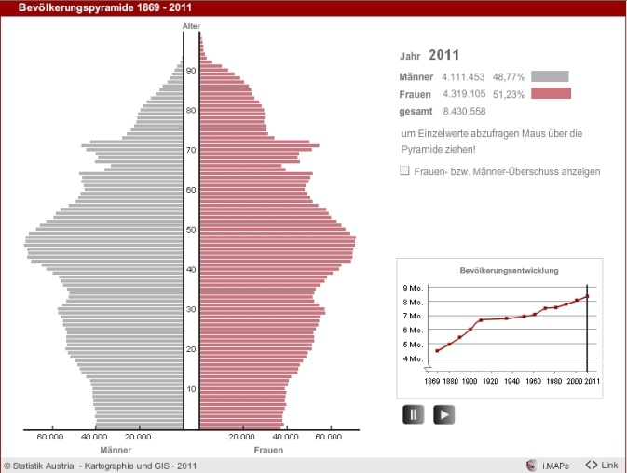
Abb. 1: Altersstruktur Österreichs 1910 | Abb. 2: Altersstruktur Österreichs 2011

Abb. 3: Christine Imlinger und Mirjam Marits (2013)
„Wie die Jungen von den Älteren leben“

1. Die Mehrheit der Studenten bekommt von den Eltern Geld.
2. Schneller Berufseinstieg oder Generation Praktikum?
3. Mühsamer Ausstieg von zuhause: Auszugsalter steigt tendenziell.
4. Immaterielle Hilfe; 40 Prozent der Großeltern helfen regelmäßig.
5. Arbeiten fürs eigene Vermögen? Wer erbt, ist ohnehin abgesichert.

In: Die Presse 26.1.2013, S. 22

